**QUẢN LÝ VÀ TRÍCH DẪN TÀI LIỆU THAM KHẢO**

*BS. Kim Văn Thành*

**Mục tiêu bài học**

Sau bài này, học viên có thể

1. Trình bày lý do tại sao cần quản lý và trích dẫn tài liệu tham khảo
2. Xác định được nội dung cần và không cần trích dẫn.
3. Thực hiện được kĩ năng quản lý tài liệu tham khảo với EndNote X8.
4. Thực hiện được trích dẫn vào văn bản bằng EndNote.
5. **Giới thiệu**

Nghiên cứu khoa học là một quá trình điều tra có tổ chức nhằm đạt thông tin mới, xây dựng kiến thức, hoặc trả lời những câu hỏi. Tài liệu tham khảo đóng vai trò nền tảng của quá trình này. Chúng giúp:

* Xây dựng tổng quan y văn. Việc tham khảo và tổng quan tài liệu giúp ta xác định được bối cảnh nghiên cứu cũng như chủ đề đang được quan tâm trong chuyên ngành. Dành một khoảng thời gian phù hợp vào công đoạn này giúp ta tiết kiệm thời gian và nguồn lực vì tránh đi lại hướng nghiên cứu cũ.
* Cụ thế hóa câu hỏi và phương pháp nghiên cứu. Câu hỏi nghiên cứu ban đầu thường tổng quát. Việc đọc tài liệu giúp ta tiếp xúc với những góc nhìn khác nhau trong chuyên ngành, biết được câu hỏi nào đã được trả lời và chưa được trả lời.
* So sánh, bàn luận với kết quả ta tìm được. Kết quả nghiên cứu của ta sẽ không đem lại nhiều giá trị nếu không được đặt trong bối cảnh với nghiên cứu khác. Ta cần cho thấy kết quả nghiên cứu ủng hộ hay phản bác kiến thức trước đây, và đưa ra lý giải cho điều này. Hình dung sản phẩm nghiên cứu như một mảnh ghép được tạo ra, ta cần phải đặt nó vào bức tranh lớn cùng với những mảnh ghép khác.

Ngày nay, sự phát triển của hệ thống cơ sở dữ liệu trực tuyến, sách điện tử, cùng với tạp chí mở giúp ta dễ dàng tiếp cận nguồn tài liệu dồi dào, nhưng chúng cũng đặt ra các nhà khoa học trước những thách thức trong việc quản lý tài liệu. Tài liệu cần được sắp xếp, tổ chức một cách hợp lý và khoa học để ta có thể dễ dàng tiếp cận nguồn tài nguyên này khi cần. Bên cạnh đó, kĩ năng tìm kiếm và truy xuất tài liệu một cách hiệu quả là một kĩ năng không thể thiết trong khoa học. Việc quản lý tốt tài liệu tham khảo cũng làm cho công đoạn tìm kiếm và truy xuất tài liệu trở nên dễ dàng hơn.

Một phần khác được xem như bắt buộc trong nghiên cứu khoa học là việc trích dẫn tài liệu tham khảo. Kiểu trích dẫn ta thường thấy nhất là trích dẫn trực tiếp, như ví dụ sau đây:

“Nếu tôi nhìn được xa hơn người khác,

ấy là bởi tôi đang đứng trên vai những người khổng lồ”.

-Issac Newton-

Ở kiểu trích dẫn này, nguyên văn sẽ được ghi nhận và giới hạn trong dấu nháy kép, kèm theo sau là tên của tác giả. Trong các tài liệu học thuật, trích dẫn thường đề cập tới một thông tin, kèm theo một chỉ số ở cuối câu, và có thông tin của tài liệu tham khảo ở cuối bài. Ví dụ như trong một đoạn của bài báo nghiên cứu của tác giả Hồ Phạm Thục Lan (Hồ, 2011):

Thật vậy, béo phì được định nghĩa là lượng mỡ trong người tăng cao đến mức có thể gây nguy hiểm cho sức khỏe. Do đó, tiêu chuẩn thích hợp nhất phải là lượng mỡ trong cơ thể so với trọng lượng (9).

*9.* Ho-Pham LT, Lai TQ, Nguyen ND, Barrett-Connor E, Nguyen TV Similarity in percent body fat between white and Vietnamese women: implication for a universal definition of obesity. Obesity (Silver Spring) 18:1242-1246.

Động lực cho việc trích dẫn là:

* Tránh việc đạo văn. Nếu ta trình bày một thông tin nhưng không cho biết nguồn gốc, người đọc sẽ tự hiểu ta là chủ nhân của thông tin này. Theo từ điển Oxford, đạo văn được định nghĩa là bắt chước ý tưởng, từ ngữ, hoặc sản phẩm của người khác và coi như đó là của mình. Đạo văn được coi như là tên trộm và không thể chấp nhận được trong cộng đồng khoa học. Bằng việc trích dẫn sản phẩm gốc của tác giả, chúng ta thừa nhận rằng ý tưởng nguyên thủy không phải của chúng ta và xác nhận công sức của tác giả.
* Cho thấy nền tảng kiến thức vững chắc của lập luận. Khi nhìn vào phần tài liệu tham khảo của một bài viết, một chương sách, hay một quyển sách, người đọc thấy được những sản phẩm giúp hình thành ý tưởng cho tác giả. Sản phẩm chúng ta tạo ra không tự nhiên xuất hiện, mà nó là kết quả của quá trình tìm tòi những nghiên cứu khác trong lĩnh vực và là một mảnh ghép thêm vào lĩnh vực rộng lớn đó.
* Trình bày nguồn tham khảo cho người đọc với đúng ấn bản. Tài liệu tham khảo chính là ‘dấu vết’ giúp người đọc biết được những ý tưởng chúng ta trình bày đến từ đâu, và cũng hướng người đọc đến nguồn tài liệu nếu họ muốn tìm hiểu thêm. Một cuốn sách có thể có nhiều ấn bản với nội dung được cập nhật, một báo cáo hội nghị hoặc luận văn sau đó có thể chuyển thành bài báo khoa học, nội dung trên trang mạng có thể thay đổi hoặc biến mất qua thời gian. Phần tài liệu tham khảo bao gồm đầy đủ thông tin để người đọc có thể tìm được đúng số trang và đúng ấn bản của cuốn sách, hoặc đúng trang mạng với cùng nội dung mà người viết trích dẫn.
* Cho phép bản thân và người đọc kiểm chứng chất lượng thông tin. Ở mức độ học sinh hay sinh viên, ta cung cấp cho giảng viên những tài liệu mà giảng viên có thể kiểm chứng nguồn gốc. Ở mức độ nhà khoa học, ta cung cấp cho ban biên tập của tạp chí và người đọc nguồn gốc để họ đánh giá chất lượng của cơ sở lý luận. Bên cạnh đó, việc trích dẫn sẽ giúp ta hình thành thói quen kiểm chứng chất lượng thông tin qua việc tìm kiếm đúng nguồn gốc.

Một vấn đề khác cần quan tâm là những nội dung nào cần được trích dẫn. Ta cần trích dẫn khi:

* Trích dẫn trực tiếp một nguồn.
* Diễn giải một nguồn theo từ ngữ của mình.
* Tóm tắt ý tưởng của người khác theo từ ngữ của mình.
* Trình bày thông tin, sự thật, hoặc dữ liệu từ một nguồn.

Ta không cần trích dẫn khi:

* Đưa ra suy nghĩ, quan điểm, hoặc suy luận của mình.
* Trình bày kiến thức phổ quát.

Mặc dù có những nguyên tắc như trên, đôi khi có những vùng xám trong việc trích dẫn. Khi đó, ta có thể tuân theo quy tắc: “Khi nào cảm thấy nghi ngờ, hãy trích dẫn”.

1. **Phần mềm EndNote và thư viện Endnote**

**Giới thiệu phần mềm EndNote**

EndNote  là hệ thống quản lý tài liệu tham khảo giúp bảo quản tất cả tài liệu ở một chỗ. Chúng ta có thể truy cập những tài liệu này trực tuyến, qua máy vi tính, hoặc iPad, và chia sẻ chúng với những người dùng khác.

* Các thông tin về tài liệu được EndNote lưu trữ trong những cơ sở dữ liệu. EndNote gọi những cơ sở dữ liệu này là “thư viện”. Thư viện có thể là một cơ sở dữ liệu lớn như PubMed và Web of Science, hoặc đơn thuần là một tập tin lưu trữ các tài liệu tham khảo mà ta tự tổng hợp được.
* Mỗi bản ghi có thể chứa đựng tới 45 đính kèm thuộc các loại tập tin khác nhau. EndNote không chỉ đính kèm PDF, mà còn tập tin âm thanh, bảng biểu, và phim ảnh.
* Một thư viện có thể chứa hàng ngàn tài liệu tham khảo. Dẫu vậy, nhờ việc áp dụng những toán tử Boolean (như AND, OR, và NOT), việc tìm kiếm tài liệu tham khảo trong EndNote trở nên dễ dàng và nhanh chóng.
* EndNote có chức năng Import tài liệu tham khảo, thay cho việc chúng ta phải nhập tay.
* EndNote có thể thay đổi phong cách trình bày tương ứng với 6,000 tạp chí khoa học.
* EndNote có thể làm việc tốt trên hệ điều hành Windows, iOS của Macbook và iPad, trực tuyến.

**Mở thư viện mẫu**

Đầu tiên, ta mở chương trình EndNote X8 lên. Sau đó, thư viện mẫu được mở bằng:

1. Ở thanh thực đơn, chọn *File* 🡪 *Open Library*
2. Điều hướng tới thư mục *Examples* và chọn tập tin *Sample_Library_X8.enlx.* Đây là tập tin thư viện được nén với đuôi *.enlx.* Khi ta chọn tập tin này, nó sẽ được giải nén để tạo ra *Sample_Library_X8.enl*  và thư mục *Sample_Library_X8.Data.* Chính vì thế, ở những lần mở sau, ta sẽ chọn tập tin *Sample_Library_X8.enl* (Lưu ý: Không có *x* ở đuôi tập tin).

**Cửa sổ thư viện**

Khi thư viện mẫu được mở ra, ta thấy cửa sổ thư viện liệt kê những tài liệu tham khảo mà thư viện này lưu trữ.

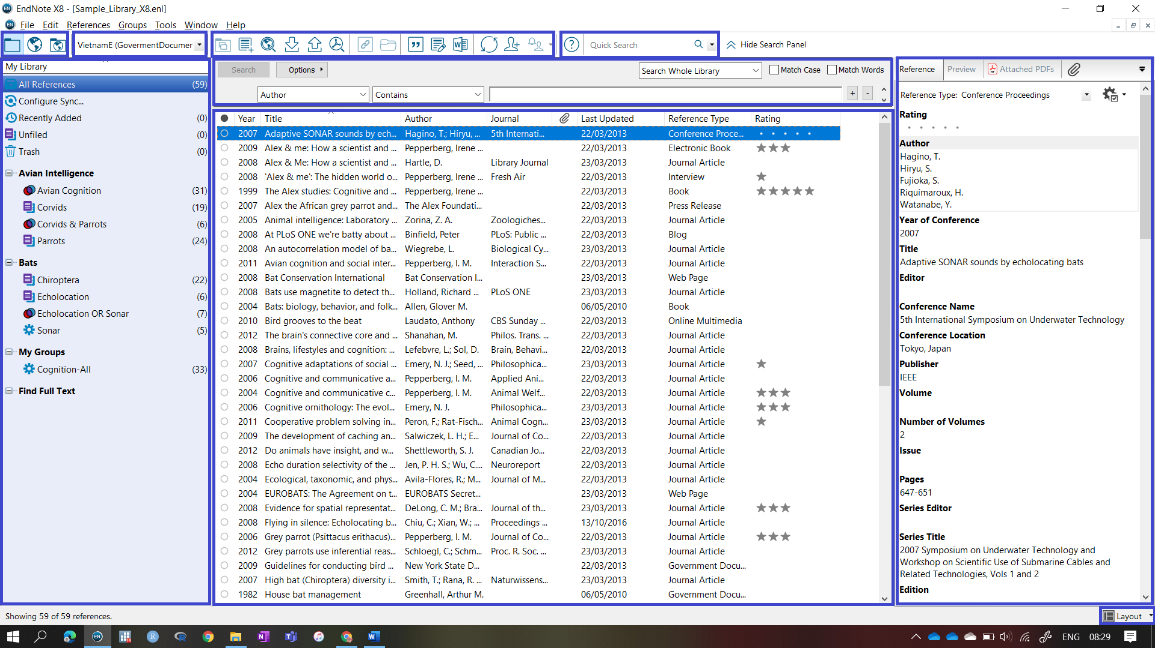

1. Các nút chế độ

2. Danh sách xem trước phong cách

3. Thanh công cụ

4. Khung tìm kiếm nhanh

5. Khung phân nhóm

6. Khung tra cứu

7. Danh sách tài liệu tham khảo

8. Khung tài liệu tham khảo

9. Nút bố cục

|  |  |
| --- | --- |
| **Mục** | **Chức năng** |
| Các nút chế độ | Bao gồm *Chế độ thư viện tại chỗ (Local library mode)*, *Chế độ tìm kiếm trực tuyến (Online search mode)*, và *Chế độ tích hợp thư viện và tìm kiếm trực tuyến ( Integrated Library & Online Search Mode)*. |
| Local library mode | Trình bày thư viện tại chỗ trong máy vi tính. |
| Online search mode | Trình bày thư viện tạm thời, nơi ta có thể tìm kiếm trực tuyến, kiểm tra kết quả, lựa chọn và giữ lại tài liệu tham khảo từ kết quả tìm kiếm. Ta có thể sao chép tài liệu tham khảo mà ta muốn giữ lại vào thư viện tại chỗ. |
| Integrated Library & Online Search Mode | Trình bày chế độ thư viện tại chỗ với chức năng tìm kiếm trực tuyến. Nếu ta sử dụng chế độ này để tìm kiếm trực tuyến, tất cả những tài liệu tham khảo tìm thấy sẽ được tự động nhập vào thư viện tại chỗ. Ta phải tự xóa nếu không muốn giữ tài liệu lại. |
| Danh sách xem trước phong cách | Phong cách trình bày được chọn ở đây sẽ hiện ở thẻ *Preview* ở *Khung tài liệu tham khảo*. Phong cách trình bày được chọn ở đây chỉ là xem trước, không ảnh hưởng tới phong cách trong bài viết của chúng ta. |
| Thanh công cụ | Trình bày những chức năng chính của EndNote, bao gồm:   * Sao chép vào thư viện tại chỗ (Copy to local library) * Thêm tài liệu tham khảo (New reference) * Tìm kiếm trực tuyến (Online search…) * Nhập vào (Import) * Xuất ra (Export) * Tìm kiếm toàn văn (Find full text…) * Mở đường dẫn (Open link) * Mở tập tin (Open file) * Thêm trích dẫn (Insert citation) * Chỉnh định dạng trình bày (Format bibliography) * Đi đến trình xử lý văn bản (Go to word processor) * Đồng bộ thư viện (Sync library) * Chia sẻ thư viện (Share library) * Thông báo (Activity feed) |
| Khung tìm kiếm nhanh | Khung tìm kiếm nhanh bao gồm   * Giúp đỡ (Help) * Tìm kiếm nhanh (Quick search) |
| Khung phân nhóm | Cho thấy tất cả *nhóm* *(group)* và *tập hợp nhóm* *(group set)* trong thư viện, cùng với những *nhóm tạm thời*. *Nhóm tạm thời* chỉ xuất hiện trong phiên làm việc hiện tại của Endnote. Ví dụ như *tài liệu được nhập vào (Imported References)*, *tài liệu được thêm vào gần đây (Recently Added)*, hoặc *tài liệu tham khảo được sao chép (Copied References)*. |
| Khung tra cứu | Cho phép tra cứu chi tiết theo từng tiêu chí. Ở hàng đầu tiên có hai danh sách sổ xuống và một trường tìm kiếm. Ô đầu là danh sách các tiêu chí ví dụ tác giả, năm, tựa đề. Ô thứ hai luôn là *bao gồm* (contains). Ô thứ ba là nơi nhập các từ khóa tìm kiếm. Ở những hàng sau có thêm một ô ở phía đầu chứa toán tử Boolean (*AND, OR, hoặc NOT*). |
| Khung danh sách tài liệu tham khảo | Liệt kê các tài liệu tham khảo theo từng nhóm trong *khung phân nhóm.* |
| Khung tài liệu tham khảo | Bao gồm ba thẻ: *Tài liệu tham khảo* (*Reference), Xem trước* (*Preview)*, và *PDF.* |
| Reference | Cho thấy một cách chi tiết các thành phần của tài liệu được chọn, và cho phép chỉnh sửa chúng. |
| Preview | Cho xem trước trình bày của tài liệu tham khảo khi đưa vào bài viết. |
| PDF | Cho thấy PDF được đính kèm với bản ghi. |
| Nút bố cục | Quản lý cách trình bày các khung và nút ở cửa sổ thư viện. |

1. **Quản lý tài liệu tham khảo với Endnote** 
   1. **Hai cách để đưa tài liệu tham khảo vào từ PubMed**

*Cách 1: Nhập trực tiếp*

Từng bước cụ thể sẽ thay đổi tùy loại trình duyệt. Firefox, Chrome và Internet Explorer đều hỗ trợ tính năng này.

* 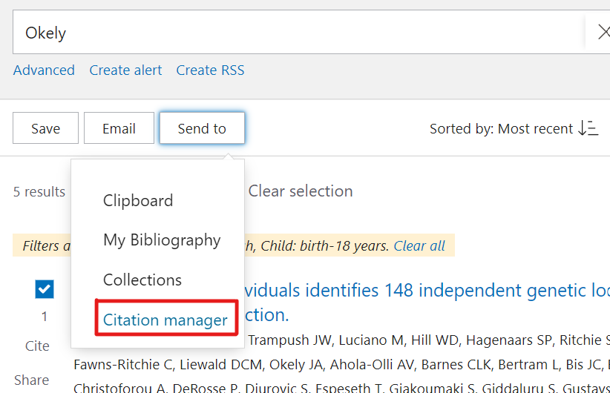Mở thư viện Endnote.
* Thực hiện tìm kiếm trên PubMed ([www.pubmed.gov](http://www.pubmed.gov)).
* Đánh dấu chọn những kết quả mà ta muốn xuất (hoặc để trống nếu muốn xuất hết kết quả).
* Ở phần *Send To,* chọn *Citation manager*.
* 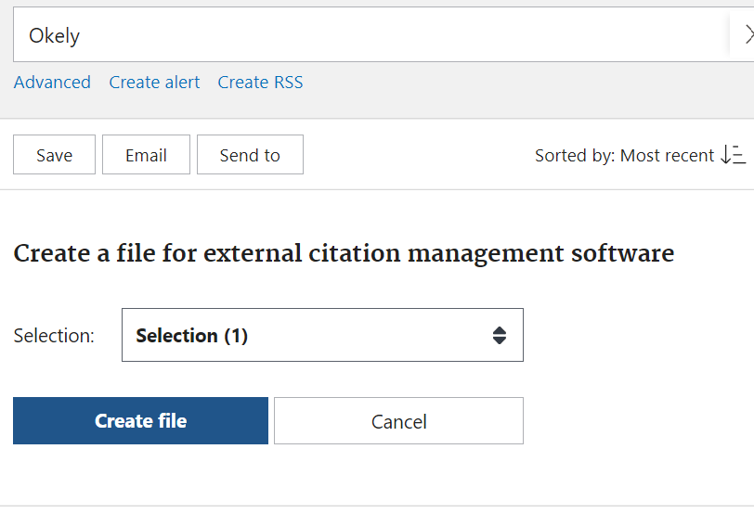Ở danh sách sổ xuống *Selection*, một lần nữa lựa chọn kết quả muốn xuất.
* Nhấp vào nút *Create file.* Một tập tin đuôi *.nbib* được tải về*.*
* 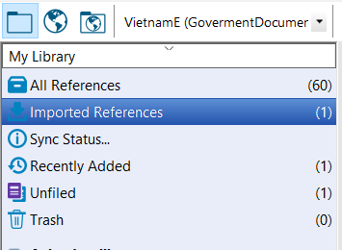Nhấp vào tập tin này để nó tự động nhập tài liệu tham khảo vào thư viện Endnote. Nếu hệ điều hành hỏi ta muốn sử dụng ứng dụng nào để mở file này, chọn ứng dụng EndNote.
* Tài liệu tham khảo sẽ ở trong nhóm *, ,* và . Lưu ý là ** chỉ tồn tại trong phiên làm việc hiện tại, còn nhóm ** tồn tại tạm thời trong khoảng thời gian được định sẵn. Nhấp chuột phải vào ** để định khoảng thời gian này.

*Cách 2: Tìm kiếm trực tuyến*

Nhấp vào nút hình địa cầu  đề chuyển sang chế độ tìm kiếm trực tuyến.

* Ở *khung phân nhóm* ở bên trái, lựa chọn thư viện (cơ sở dữ liệu) ở tập hợp nhóm . Chúng ta thường truy cập vào  hoặc .

Sau khi chọn , EndNote sẽ tự động kết nối với cơ sở dữ liệu trực tuyến. Lúc này, *khung danh sách tài liệu tham khảo* hiện đang trống.

* Tại *khung tra cứu,* ta chọn tiêu chí tra cứu ở ô đầu và nhập từ khóa vào ô thứ ba. Ô thứ hai luôn là *contains.* Các từ khóa từ các tiêu chí khác nhau được kết hợp bằng các *toán tử Boolean*. Nếu muốn thêm hoặc bớt trường tìm kiếm, ta nhấp vào dấu cộng hoặc trừ .

Trong ví dụ này, ta tìm tên tác giả Anthony D. Okely; tựa đề bài báo có chứa “physical activity” VÀ “nutrition”; KHÔNG phần nào chứa “adult”:

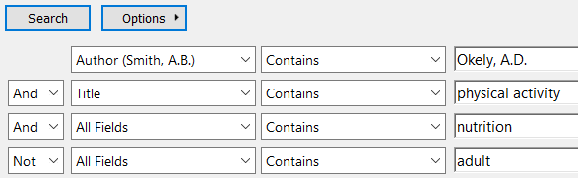

* Sau đó, nhấp vào nút ** để tìm kiếm. Lúc này, EndNote gửi yêu cầu tới cơ sở dữ liệu trực tuyến. Sau đó một ô tổng quan kết quả hiện ra:

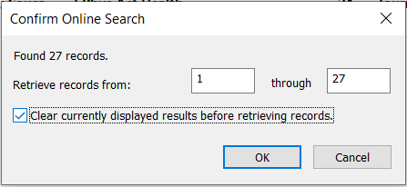

Ô này cho biết số tài liệu tham khảo tìm được mà phù hợp với từ khóa đề ra. Ta có thể điều chỉnh số lượng tài liệu tham khảo mà ta muốn trích xuất.

* Nhấp vào  để trích xuất tài liệu tham khảo.

Tài liệu tham khảo được tải về tạm thời ở nhóm  và .

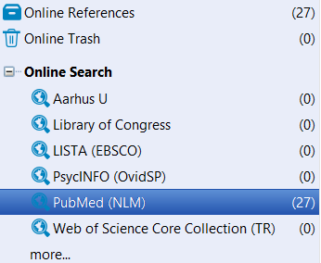

* Lựa chọn những tài liệu tham khảo muốn sao chép vào *Thư viện tại chỗ,* sau đó nhấp vào nút *Copy to local library* ở *thanh công cụ*. Những tài liệu nào không được chọn sẽ mất đi sau đó.
* Nhấp vào biểu tượng thư mục  để về lại *thư viện tại chỗ.* Lúc này ta thấy những tài liệu tham khảo vừa được sao chép nằm ở nhóm , , và .
  1. **Nhập tài liệu tham khảo vào EndNote cách thủ công**

Mặc dù EndNote có thể nhập tài liệu tham khảo từ hàng trăm cơ sở dữ liệu, không phải tài liệu nào cũng có trên mạng. Điều này đúng với những tài liệu tại Việt Nam, hoặc những y văn xám, hoặc những báo cáo. Chính vì thế, ta phải nhập tài liệu tham khảo bằng tay.

* Ở chế độ *thư viện tại chỗ,* nhấp vào nhóm  để xác định rằng ta sẽ thêm tài liệu vào nhóm chung.
* Ở thanh công cụ, chọn *Thêm tài liệu tham khảo* *.* Cửa sổ *Reference* mở ra với chữ “New Reference” hiện ở trên cùng.

Tài liệu tham khảo mới ở loại mặc định là *bài báo khoa học (Journal Article).* Ta có thể chuyển sang loại khác bằng việc chọn trong danh sách sổ xuống của .

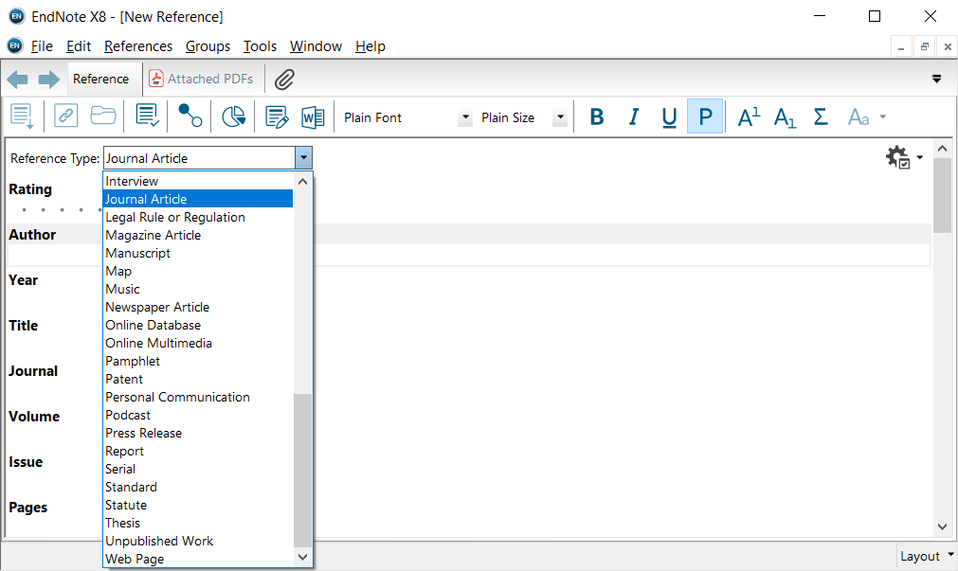

* Tiếp theo, chọn loại tài liệu tham khảo. Nhấp vào  và chọn *Book:* 

Lưu ý rằng các nhãn trường ở dưới thay đổi theo từng loại tài liệu tham khảo. Ta có thể thử nhiều loại tài liệu khác nhau để quan sát sự thay đổi này.

Sau đó, chúng ta chuyển về loại *Journal Article*: 

* Nhập thông tin vào các trường ở phía dưới. Ta chỉ cần nhập vào những trường mà ta có thông tin, hoặc những trường mà ta muốn trình bày thông tin. Những trường còn lại có thể để trống.  
  Sau đây là một số trường chính, tuy nhiên ta có thể để trống nếu không có đủ thông tin.

|  |  |
| --- | --- |
| Authors: | Nhập tên tác giả. Cách điền được trình bày cụ thể ở phần “Các lưu ý khi nhập tên” |
| Year: | Nhập đầy đủ 4 số của một năm xuất bản. Ví dụ như 1993 hoặc 2000. |
| Titles: | Nhập tên, ví dụ như tên bài báo, tên bài học, tên chương sách. Ta không cần đặt dấu chấm, phẩy hoặc bất kì dấu chấm câu nào ở cuối. |
| Journal: | Nhập tên của tạp chí. EndNote sẽ gợi ý tên tạp chí trong lúc ta nhập. |
| Pages: | Số trang có thể được nhập đầy đủ (ví dụ như 125-128) hoặc rút gọn (ví dụ 125-8). EndNote sẽ chuyển dạng được nhập sang dạng phù hợp với phong cách trình bày được yêu cầu. |
| Edition: | Nhập số ấn bản tương ứn. Ví dụ “1st" hoặc “2nd". |
| Date | Nhập ngày và tháng xuất bản.Ví dụ như ngày 05/11 hoặc 13/04. |
| ISBN/ISSN: | International Standard Book Number (ISBN) là mã số xuất bản dành cho sách và Internation Standard Serial Number (ISSN) là dành cho tạp chí. |
| DOI: | Digital Object Identifier (DOI) là mã số ID dành cho bản điện tử của tài liệu. Nó có ích khi ta nhập tài liệu hoặc dữ liệu tham khảo từ một nguồn trực tuyến. |
| URL: | Uniform Resource Locator (URL) là địa chỉ/đường dẫn của một trang mạng. Thường sử dụng khi ta trích dẫn nội dung từ một trang mạng. |

* 1. **Các lưu ý khi nhập tên ở trường *Author***
* Mỗi tên tác giả phải ở một hàng.
* Nếu không có dấu phẩy, EndNote sẽ sử dụng chữ cuối trong cùng hàng làm họ (last name).
* Nếu có dấu phẩy, tất cả những gì phía trước dấu phẩy đầu tiên là họ (last name) của tác giả, tất cả những gì phía sau dấu phẩy thứ hai là tên hậu tố, tất cả những gì ở giữa dấu phẩy đầu tiên và thứ hai là tên và tên đệm của tác giả.
* Dấu phẩy thứ hai chỉ nên sử dụng khi có tên hậu tố hoặc có dấu phẩy trong tên tổ chức.

Bảng dưới đây cho thấy các cách nhập rên trong EndNote, lưu ý những cách được gạch dưới là cách nhập sai.

|  |  |  |  |
| --- | --- | --- | --- |
| **Tên được nhập là** | **Phong cách Harvard** | **Phong cách Vancouver** | **Phong cách VietnamE** |
| ***Tên tác giả theo “Firstname Lastname”*** | | | |
| John R. Smith | SMITH, J. R. | Smith JR | John R. Smith |
| J.R. Smith | SMITH, J. R. | Smith JR | J.R. Smith |
| Thanh V. Kim | KIM, T. V. | Kim TV | Thanh V. Kim |
| T.V. Kim | KIM, T. V. | Kim TV | T. V. Kim |
| Thanh Van Kim | KIM, T. V. | Kim TV | Thanh Van Kim |
| Kim Văn Thành | THÀNH, K. V. | Thành KV | Kim Văn Thành |
| ***Tên tác giả theo “Lastname, Firstname”*** | | | |
| Kim, Thanh Van | KIM, T. V. | Kim TV | Thanh Van Kim |
| Kim, T.V. | KIM, T. V. | Kim TV | T.V. Kim |
| Kim, Thanh V. | KIM, T. V. | Kim TV | Thanh V. Kim |
| ***Tên tác giả theo tổ chức (không có dấu phẩy)*** | | | |
| Đại học Y khoa Phạm Ngọc Thạch | THẠCH, Đ. H. Y. K. P. N. | Thạch ĐhYkPN | Đại học Y khoa Phạm Ngọc Thạch |
| Đại học Y khoa Phạm Ngọc Thạch, | ĐẠI HỌC Y KHOA PHẠM NGỌC THẠCH | Đại học Y khoa Phạm Ngọc Thạch | Đại học Y khoa Phạm Ngọc Thạch |
| ***Tên tác giả theo tổ chức (có dấu phẩy)*** | | | |
| University of California, Berkeley | UNIVERSITY OF CALIFORNIA, B | University of California B | Berkeley University of California |
| University of California,, Berkeley | UNIVERSITY OF CALIFORNIA, BERKELEY | University of California, Berkeley | University of California, Berkeley |

* 1. **Nhóm và tập hợp nhóm trong Endnote**

Ta có thể chia thư viện thành nhóm nhỏ để dễ quản lý hơn. Một *nhóm* là một tập hợp con các tài liệu tham khảo có trong thư viện. Ta cũng có thể quản lý nhiều *tập hợp nhóm*, mà mỗi *tập hợp nhóm* gồm nhiều *nhóm*.

Khi tạo một thư viện mới, *thư viện tại chỗ* chỉ có một *tập hợp nhóm* tên  và không có *nhóm* thành phần. Đối với thư viện mẫu, *thư viện tại chỗ* hiện có , , và  với các *nhóm* tương ứng thuộc về chúng.

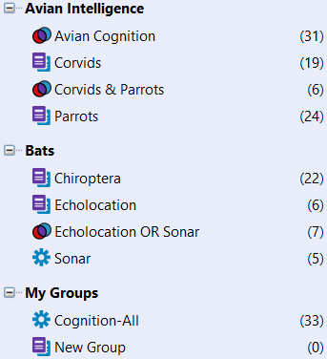

***Tạo tập hợp nhóm***

Để tạo một *tập hợp nhóm* mới

1. Nhấp chuột phải vào một *tập hợp nhóm* bất kì, ví dụ , rồi chọn .
2. Nhập tên cho *tập hợp nhóm* mới .

Khi ta mới tạo *tập hợp nhóm*¸ nó sẽ không có *nhóm* ở dưới. Để đưa *nhóm* vào, ta có thể nhấp vào *nhóm* ở *tập hợp nhóm* có sẵn, rồi kéo thả nó vào *tập hợp nhóm* mới tạo này. Hoặc ta có thể tạo *nhóm* mới.

***Tạo nhóm***

Để tạo một *nhóm* mới

1. Nhấp chuột phải vào *tập hợp nhóm* mà ta muốn tạo *nhóm* mới. Sau đó nhấp vào . Lưu ý rằng *nhóm* được tạo phải nằm trong *tập hợp nhóm.*
2. Nhập tên cho *nhóm* mới .

***Thêm tài liệu tham khảo vào nhóm***

Ta có thể thêm tài liệu tham khảo vào nhóm bất kì lúc nào. Hơn nữa, ta cũng không phải lo việc lỡ tay sao chép cùng một tài liệu tham khảo vào một nhóm nhiều lần. EndNote không cho phép sự trùng lắp.

Để thêm tài liệu tham khảo vào nhóm

1. Đầu tiên, nhấp vào tài liệu mà ta muốn thêm
2. 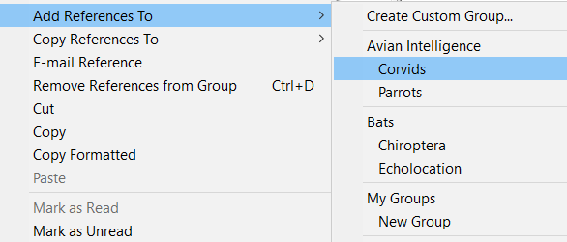Sau đó, kéo thả tài liệu vào *nhóm* ta mong muốn, HOẶC nhấp chuột phải, chọn , và chọn nhóm mong muốn.

EndNote có chức năng cho biết những tài liệu tham khảo nào chưa được phân loại vô nhóm. Những tài liệu chưa phân loại này sẽ xuất hiện trong *nhóm* .

***Gỡ bỏ tài liệu tham khảo khỏi nhóm***

Ta có thể gỡ bỏ tài liệu tham khảo khỏi bất kì *nhóm* được tạo nào. Những tài liệu tham khảo này vẫn ở trong thư viện và xuất hiện ở *nhóm*  và được chuyển về *nhóm* .

Để gỡ tài liệu tham khảo khỏi *nhóm* được tạo

1. Nhấp vào *nhóm* ta quan tâm.
2. Chọn tài liệu tham khảo ta muốn gỡ.
3. Ấn phím “Delete” trên bàn phím.

Cần nhắc lại là những hành động trên chỉ gỡ tài liệu tham khảo ra khỏi *nhóm* mà ta chọn. Những tài liệu này vẫn tồn tại ở  hoặc có thể ở những nhóm khác.

***Xóa tài liệu tham khảo khỏi thư viện***

Khi ta xóa tài liệu khỏi thư viện, nó được chuyển sang *nhóm * và không xuất hiện trong bất kì *nhóm* nào trong thư viện.

Để xóa tài liệu tham khảo khỏi thư viện

1. Nhấp vào tài liệu tham khảo ở *khung danh sách tài liệu tham khảo*. Không cần quan tâm hiện tài liệu tham khảo đó đang ở nhóm nào.
2. Kéo thả vào *nhóm , HOẶC* nhấp chuột phải rồi chọn .

***Xóa nhóm hoặc tập hợp nhóm***

Khi ta xóa *nhóm* hoặc *tập hợp nhóm*, những tài liệu tham khảo vẫn an toàn và vẫn ở trong thư viện. Và khi ta xóa *tập hợp nhóm*, những *nhóm* thành phần cũng sẽ bị xóa theo.

Để xóa *nhóm* hoặc *tập hợp nhóm*

1. Chọn *nhóm*, *tập hợp nhóm* ta muốn xóa.
2. Nhập chuột phải chọn  để xóa *tập hợp nhóm,* hoặc  để xóa *nhóm.*
   1. **Chia sẻ thư viện Endnote**

Thư viện EndNote không phải là một file riêng lẻ. Nó bao gồm tập tin đuôi *.enl* (giao diện EndNote) và thư mục *.Data* (nơi dữ liệu được lưu thực sự).

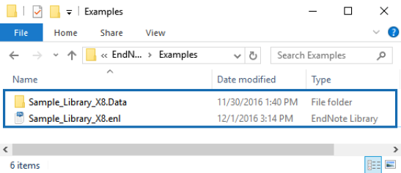

***Điều nên tránh khi chia sẻ thư viện EndNote***

* Không lưu trữ thư viện EndNote ở tất các dịch vụ lưu trữ đám mây, ví dụ như Google Drive, OnDrive, hay Dropbox. Điều này có thể dẫn đến hư hỏng tập tin thư viện do cách những dịch vụ này đồng bộ qua Internet. Tốt nhất là lưu trữ trong máy tính cá nhân và không đồng bộ thư viện EndNote với dịch vụ đám mây.
* Khi gửi thư viện cho người khác, ta thường chỉ chuyển tập tin *.enl* mà không kèm thư mục *.Data.* Mặc người nhận có thể mở thư viện chỉ với tập tin *.enl*, tuy nhiên lỗi sẽ xuất hiện, hoặc chỉ một phần của thư viện được chuyển. Tốt nhất ta nên gửi tập tin nén .*enlx* để đảm bảo đầy đủ dữ liệu được tiếp nhận mà không có lỗi xảy ra.

***Cách tạo thư viện nén***

* Ở thư viện EndNote mà ta muốn nén, ở *thanh thực đơn,* nhấp vào *File* và chọn .

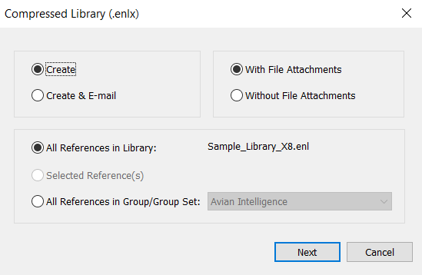

* Chọn  để tạo thư viện nén.
* Chọn  để đưa tất cả những đính kèm vào tập tin nén. Hoặc chọn  để loại bỏ những đính kèm của tài liệu tham khảo.
* Sau đó, chọn  nếu muốn nén tất cả tài liệu trong thư viện. Hoặc chọn  để nén tài liệu trong một *nhóm* hoặc *tập hợp nhóm* nhất định hoặc  để nén các tài liệu tham khảo được chọn.
* Nhấp vào  để tạo tập tin nén *.enlx*.

1. **Trích dẫn tài liệu tham khảo vào Word**

Chức năng “Cite While You Write” (Trích dẫn khi đang viết) của EndNote cho phép ta tìm kiếm tài liệu tham khảo, thêm chúng vào bài viết, định dạng danh mục tài liệu tham khảo, và chỉnh sửa các trích dẫn (ví dụ như thêm số trang hoặc thêm chữ) trong trình xử lý văn bản.

* 1. **Cài đặt bộ công cụ Trích dẫn khi đang viết**

Khi cài đặt EndNote, bộ công cụ này được tự động tích hợp vào trình xử lý văn bản, ví dụ như Microsoft Word ở hình dưới.

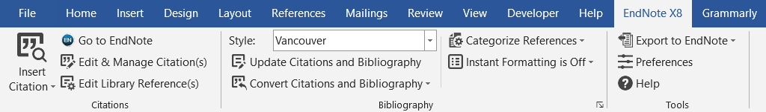

* 1. **Trích dẫn vào văn bản với nút *Insert Citation***
* Đặt dấu nháy chuột vào vị trí muốn trích dẫn.
* Nhấp vào một nửa trên của nút *Insert Citation* trong Word để mở cửa sổ *Find & Insert My References.* Cửa sổ *Find & Insert My References* giúp ta tìm kiếm các tài liệu tham khảo đã có trong *thư viện tại chỗ* và trích dẫn chúng vào văn bản.

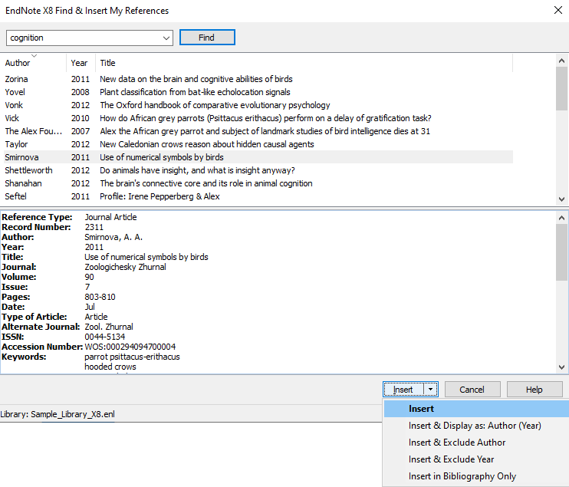

* Ở cửa số *Find & Insert My References*, nhập từ khóa tìm kiếm và nhấp vào nút .
* Tiếp theo, nhấp chọn tài liệu tham khảo mà ta muốn. Lúc này, ta sẽ thấy thông tin chi tiết của tài liệu tham khảo ở phần dưới của cửa sổ.
* Nhấp vào  để trích dẫn tài liệu vào văn bản. Kí tự trích dẫn sẽ xuất hiện dấu nháy chuột.
  1. **Trích dẫn vào văn bản với nút *Insert Selected Citation(s)***
* Tại trình xử lý văn bản, đặt dấu nháy chuột vào vị trí muốn trích dẫn.
* Trở lại EndNote bằng việc nhấp vào nút .
* Ở EndNote, chọn những tài liệu tham khảo ta muốn trích dẫn.
* Tại đây ta có hai cách để thêm tài liệu tham khảo văn bản
  + Cách 1: Nhấp vào *Insert Citation* *.* Lúc này trình xử lý văn bản xuất hiện và cho thấy kí tự trích dẫn được đặt ngay dấu nháy chuột.
  + ****Cách 2: Nhấp vào *Go to Word Processor *. Sau đó, nhấp vào phần dưới của nút *Insert Citation* và chọn . Với cách này ta có thể linh động đặt lại vị trí của dấu nháy chuột.

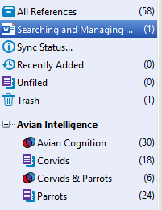Sau khi trích dẫn, ta sẽ thấy EndNote tạo một *nhóm* mới có tên giống với văn bản mà chúng ta đang trích dẫn vào. Nhóm này chứa các tài liệu tham khảo mà ta sử dụng để trích dẫn trong văn bản. Điều này cho thấy EndNote đang kết nối với văn bản đó trong phiên làm việc hiện tại.

* 1. **Lựa chọn phong cách cho trích dẫn và danh mục tài liệu tham khảo**
* Ta có thể lựa chọn phong cách trình bày ở danh sách phong cách sổ xuống. Danh sách này trình bày những phong cách thường được sử dụng ở máy mỗi người. Ta nhấp vào  để lựa chọn phong cách không có sẵn trong danh sách này.

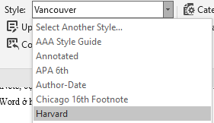

* 1. **Xóa trích dẫn**
* Ở trình xử lý văn bản, nhấp vào . Lúc này, cửa số *Edit & Manage Citations* xuất hiện.
* Chọn trích dẫn tương ứng.
* 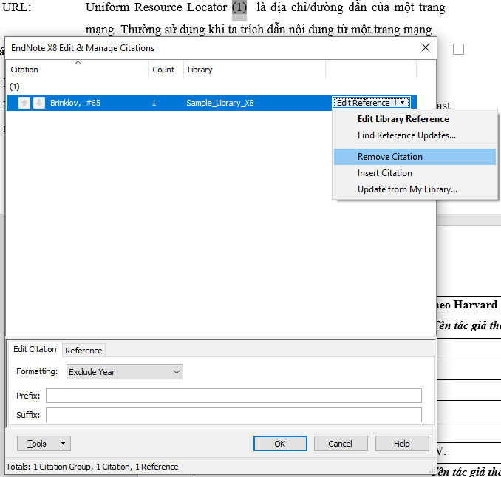Nhấp vào , chọn . Đây là cách an toàn nhất để xóa trích dẫn.

**Câu hỏi thảo luận**

**Câu 1.** Hãy trình bày các lý do cần phải trích dẫn trong văn phong khoa học.

**Bài tập tình huống**

Dưới đây là trích đoạn của một bài báo khoa học đăng ở tạp chí Thời sự Y học của tác giá Hồ Phạm Thục Lan (Hồ, 2011).

“*(Câu 1)* Cho đến khoảng 10 năm trước đây, chưa có những nghiên cứu qui mô về mối liên quan giữa BMI và tử vong ở người châu Á. *(Câu 2)* Tuy nhiên, ở người Á châu, bệnh đái tháo đường và tim mạch thường hay thấy ở những người có chỉ số BMI thấp hơn 30, thậm chí thấp hơn 25. *(Câu 3)* Xuất phát từ lý do này, các chuyên gia đề nghị tiêu chuẩn chẩn đoán béo phì cho người Á châu phải thấp hơn người da trắng, và đã chọn BMI 25 kg/m2 làm ngưỡng chẩn đoán béo phì cho người Á châu. *(Câu 4)* Nếu dùng BMI ≥25 kg/m2 , số người Việt béo phì là khoảng 27% nam và 22% nữ. *(Câu 5)* Tuy nhiên, ngưỡng BMI ≥25 không dựa vào một bằng chứng khoa học nào đáng tin cậy.”

**Câu 1.** Đối với mỗi câu ở đoạn trích trên, hãy cho biết

* Cần trích dẫn hay không?
* Giải thích lý do?

**Câu 2.** Trang đầu tiên của bài báo được trình bày ở trang sau. Hãy nhập thông tin của bài báo này vào EndNote.

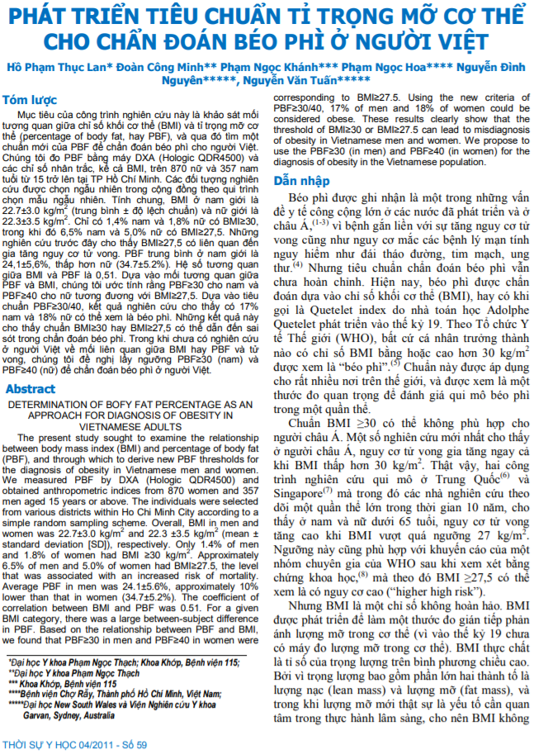

**Tài liệu được tổng hợp từ các nguồn sau**

CLARIVATE ANALYTICS 2017. *The Little EndNote How-To Book*. Available from: <https://clarivate.libguides.com/ld.php?content_id=34717450>.

CLARIVATE ANALYTICS 2016. *EndNote X8 Windows Documentation*. Available from: <https://clarivate.libguides.com/ld.php?content_id=33225007>.

CLARIVATE ANALYTICS 2017. Class Notes for Introduction to Referencing. Available from: <http://download.endnote.com/training/Little%20Book/Introduction_to_Referencing.pdf>.

TEACHING & LEARNING, UNIVERSITY LIBRARIES 2018. Choosing & Using Sources: A Guide to Academic Research. The Ohio State University. Available from: <https://ohiostate.pressbooks.pub/choosingsources/back-matter/additional-formats/>.

HỒ, L. P. T., MINH, C. Đ., PHẠM, K. N., PHẠM, H. N. N., NGUYÊN ĐÌNH & NGUYỄN, T. V. 2011. Phát triển tiêu chuẩn tỉ trọng mỡ cơ thể cho chẩn đoán béo phì ở người Việt. *Thời sự Y học* [Online]. Available: <http://hoiyhoctphcm.org.vn/wp-content/uploads/2017/12/1104LAN_titrongmo_1.pdf>.